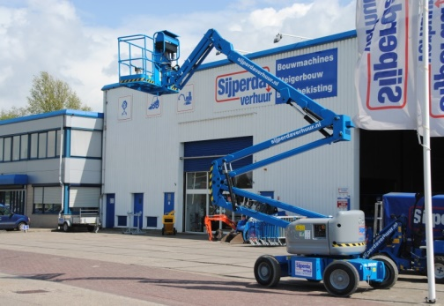



**Handleiding: Knik-telescoophoogwerker zelfr. accu 16 mtr.**

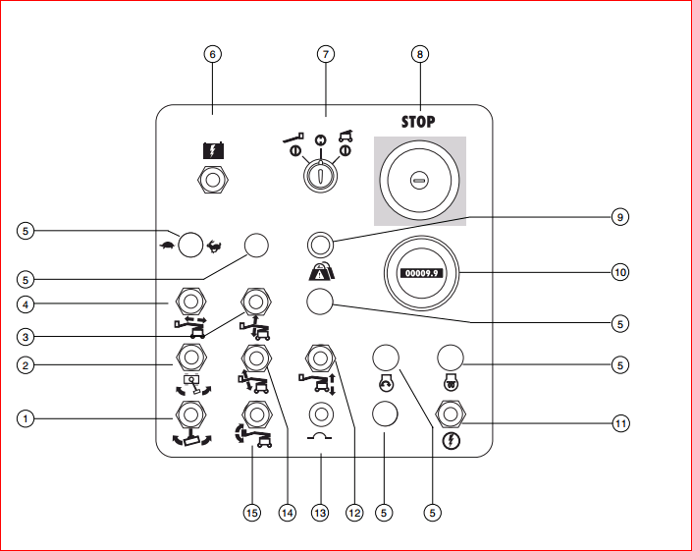.

**Grondbedieningspaneel**

1 Platformrotatieschakelaar

2 Draaitafelschakelaar

3 Schakelaar primaire arm op/neer

4 In-/uitschuifschakelaar primaire arm

5 Niet gebruikt

6 Hulpvoeding schakelaar

7 Contactslot voor selectie platformbediening/uit/

grondbediening

8 Rode noodstopknop

9 Indicatielampje ‘overbelasting platform’ (indien

aanwezig)

10 Urenteller

11 Functieschakelaar

12 Schakelaar secundaire arm op/neer

13 10A zekering bedieningselementen

14 Z-45/25J DC-modellen: Schakelaar jib op/neer

15 Platformnivelleringsschakelaar

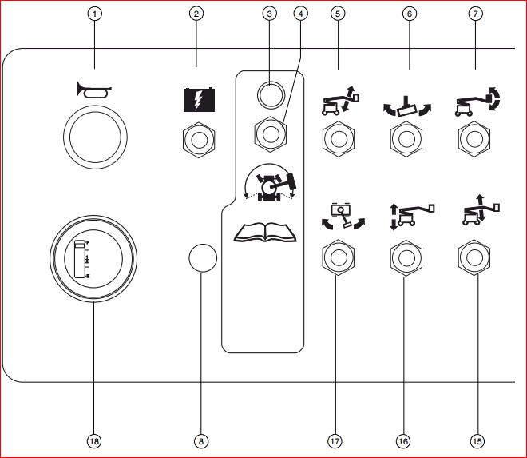**Platformbedieningspaneel**

1 Claxonknop

2 Hulpvoeding schakelaar

3 Indicatielampje ‘rijden ingeschakeld’

4 Rijschakelaar

5 Z-45/25J DC-modellen: Schakelaar jib op/neer

6 Platformrotatieschakelaar

7 Platformnivelleringsschakelaar

8 Niet gebruikt

9 Indicatielampje ‘overbelasting platform’ (indien aanwezig)

10 Indicatielampje ‘machine niet vlak’ (indien aanwezig)

11 Rode noodstopknop

12 Proportionele joystick voor rijfunctie en duimschakelaar voor stuurfunctie

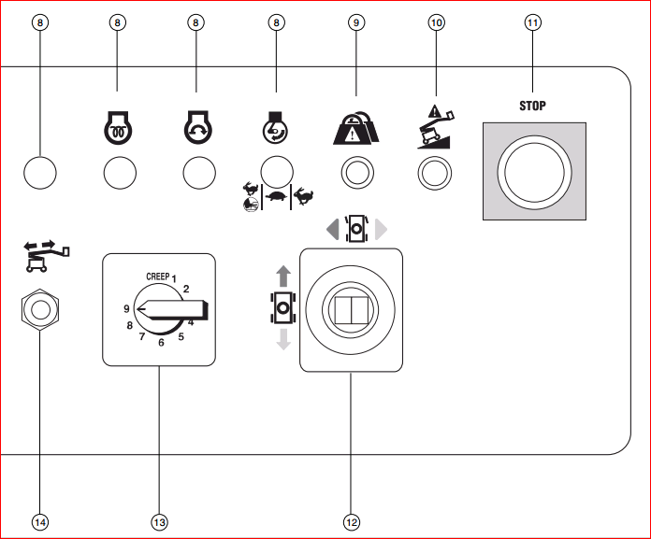

13 Snelheidscontroller armfuncties

14 In-/uitschuifschakelaar primaire arm

15 Schakelaar primaire arm op/neer

16 Schakelaar secundaire arm op/neer

17 Draaitafelschakelaar

18 Accuconditie-meter

**Bediening vanaf de grond**

1 Draai het contactslot naar grondbediening.

2 Trek de rode noodstopknop uit naar de stand ‘aan’.

**Platform heffen / dalen**

1 Houd de functieschakelaar naar een van beide zijden vast.

2 Bedien de betreffende tuimelschakelaar aan de hand van de markeringen op het bedieningspaneel.

(De rij- en stuurfuncties zijn niet beschikbaar met de grondbediening.)

**Bediening vanuit het platform**

1 Draai het contactslot naar platformbediening.

2 Trek de rode noodstopknop van zowel de grond als de platformbediening uit naar de stand aan.

**Platform heffen / dalen**

1 Druk de voetschakelaar in.

2 Verplaats de betreffende functie-joystick of -tuimelschakelaar langzaam aan de hand van de

markeringen op het bedieningspaneel.

**Sturen**

1 Druk de voetschakelaar in.

2 Draai de stuurwielen met de duimschakelaar bovenop de rij-joystick.

Gebruik de kleur gecodeerde richting driehoeken op de platformbediening en het rijchassis om de

draairichting van de wielen te bepalen.

**Rijden**

1 Druk de voetschakelaar in.

2 Snelheid verhogen: verplaats de rij-joystick langzaam uit het midden.

Snelheid verlagen: verplaats de rij-joystick langzaam naar het midden toe.

Stoppen: zet de rij-joystick terug in de middelste stand of laat de voetschakelaar los.

Gebruik de kleur gecodeerde richtingpijlen op de platformbediening en het rijchassis om de rijrichting

van de machine te bepalen. De rijsnelheid van de machine wordt beperkt als de armen geheven zijn.

**Let op: Afbeelding bediening en instructie kan per bouwjaar / type verschillend zijn.**

**Rijden inschakelen (indien aanwezig)**

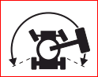Als het lampje brandt, duidt dit aan dat de arm net voorbij een van beide achterwielen is gedraaid en de rijfunctie is uitgeschakeld.

Houd om te rijden de rijschakelaar naar een van beide zijden vast en verplaats de rij-joystick langzaam uit het midden. Houd er rekening mee dat de machine kan gaan rijden in een richting die tegengesteld is aan de richting waarin de rij- en stuurbedieningselementen worden verplaatst. Gebruik altijd de kleur gecodeerde richtingpijlen op de platformbediening en het rijchassis om de rijrichting van de machine te bepalen.

**Rijsnelheid kiezen**

· Symbool ‘machine op helling’: lage snelheid voor hellingen.

· Symbool ‘machine op horizontale ondergrond’: hoge snelheid voor maximale rijsnelheid.

**Instelling motortoerental (indien aanwezig)**

Als de voetschakelaar niet wordt ingedrukt draait de motor stationair op het laagste toerental.

· Schildpadsymbool: door voetschakelaar geactiveerd laag stationair.

· Konijnsymbool: door voetschakelaar geactiveerd hoog stationair.

**Generator (indien aanwezig)**

Zet om de generator te bedienen de generatortuimelschakelaar in de stand aan. De motor blijft draaien, maar de rij- en platformfuncties werken niet. Sluit het elektrische gereedschap aan op de GFCI-contactdoos die de voeding naar het platform verzorgt. Zet om de machinefuncties weer in te schakelen de generatortuimelschakelaar in de stand uit. Alle functies werken.

**Indicatielampje ‘overbelasting platform’ (indien aanwezig)**

****Een knipperend lampje geeft aan dat het platform is overbelast en dat geen enkele functie in werking kan treden. Verwijder gewicht van het platform tot het lampje uitgaat.

 **Indicatielampje ‘machine niet vlak’ (indien aanwezig)**

Een brandend lampje geeft aan dat de machine niet vlak staat. Het scheefstandalarm klinkt als dit lampje brandt. Verplaats de machine naar een stevige, horizontale ondergrond.